Лекция 29.10.2020
Дисциплина «Управление качеством минеральной продукции»
Название лекции – «Радиометрические методы обогащения полезных ископаемых в системе управления качеством руд»
Структура лекции
- Классификация радиометрических методов обогащения П.И., используемая для управления качеством сырья
- Характеристика методов управления качеством сырья
- Аппаратурное оформление средств для радиометрического обогащения П.И.
- Примеры реализации методов сортировки на практике
Радиометрическое обогащение широко используется на горных предприятиях:
- на стадии оценки содержания в них полезных ископаемых (α) с целью получения исходных данных к подсчёту запасов и управления процессом выемки руды из недр;
- предварительной сортировке товарных руд, в навале, транспортирующих емкостях (вагоны, самосвалы, вагонетки) и потоках (ленты конвейера) после крупного и среднего дробления;
- для покусковой сепарации руд после среднего и мелкого дробления;
- для контроля технологического процесса на обогатительных фабриках по средством экспресс-анализа исходного сырья и продуктов обогащения (хвосты, питание, концентраты, промпродукты и т.д.).
Таблица 1
Классификация радиометрических методов обогащения, рекомендуемых для различных полезных ископаемых

Группа методов | Метод | Свойства и явления, лежащие в основе метода | Полезные ископаемые | Пределы крупности, мм
Эмиссионнорадиометрические | Авторадиометрический | Естественная радиоактивность, обуславливающая возникновение проникающих излучений | Урановые, ториевые, тантал-ниобиевые руды и руды, содержащие радиоактивные минералы | 300-50 (25)
Эмиссионнорадиометрические | Фотонейтронный | Ядерная реакция, происходящая при воздействии на минералы гамма-излучения, в результате чего появляется поток нейтронов | Бериллиевые руды | 300-50 (25)
Эмиссионнорадиометрические | Нейтронноактивационный | Ядерные реакции, происходящие при воздействии на минералы потока нейтронов в результате чего образуются радиоактивные минералы, испускающие бета и гамма - излучения | Алюминиевые, медные, железные, марганцевые, флюоритовые и другие руды | 300-50 (25)
Эмиссионнорадиометрические | Радиорезонансный | Распределение электромагнитного излучения | Сульфидные руды | 150-5
Эмиссионнорадиометрические | Фотометрический | Цвет, блеск, прозрачность | Неметаллические, золотосодержащие, сульфидные и другие руды | 150-5
Эмиссионнорадиометрические | Люминенсцентный | Возбуждение люминесценции ультрафиолетовым, рентгеновским и гамма - излучением | Алмазосодержащие, шеелитовые, флюоритовые и другие руды | 25-2
Адсорбционно - радиометрические | Гамма - абсорбционный | Фотоэлектрическое поглощение и комптоновское рассеяние гамма - излучения | Уголь, железные руды, руды, содержащие тяжёлые химические элементы | 200-25
Адсорбционно - радиометрические | Нейтронно - адсорбционный | Захват, рассеяние и замедление нейтронов ядрами химических элементов | Борные, редкоземельные, литиевые и другие руды | 200-25
Адсорбционно - радиометрические | Радиоволновой | Поглощение радиоволн | Уголь

Радиометрическое обогащение полезных ископаемых (a radiational separation) – основано природной (естественной) радиоактивности руд. Условно к Р.о. относят и методы, основанные на взаимодействии любого вида излучений с веществом Г.П. и руд, от фотонов и ядерных частиц (гамма и рентгеновские кванты, нейтроны и т.д.) до светового, инфракрасного излучения и радиоволн.
К Р.о. относят:
- радиометрические методы (называют в обогащении авторадиометрическими), основанные на измерении естественной радиоаутивности Г.П. и руд;
- гамма-методы – (метод рассеянного гамма излучения, или гамма-гамма метод, гамма-электронный метод, или эмиссионный; гамма-нейтронный метод, или фотонейтронный;
- метод ядерного гамма-резонанса, а также рентгенорадиометрический метод, если первичным является фотонное или гамма-излучение, основанное на взаимодействии гамма или рентгеновских квантов или атомов, элементов входящих в состав Г.П. и руд;
-нейтронные методы (нейтронно-абсорбционный, нейтронно-резонансный, нейтронный гамма метод и нейтронно-активационный метод), основанные на эффектах взаимодействия нейтронного излучения с ядрами элементов, слагающих Г.П. и руды,
- методы основанные на взаимодействии нерадиоактивных излучений с минералами и Г.П., в том числе фотометрические, радиоволновые, радиорезонансные (в эту группу условно входят люминесцентный и ренгенолюминисцентный методы).
Разделительными признаками при Р.о. являются спектральный состав и интенсивность первичных или вторичных излучений, возникающих в процессе таких взаимодействий.
Эффективность применения того или иного метода Р.о. зависит от многих факторов, в т.ч. от физических способов методики и аппаратурно-технических его реализации, от свойств руды (контрастности) и обогащаемого сырья, поставленных горно-технологических задач и этапов рудоподготовки.
Ниже в сводной таблице приведены радиометрические методы обогащения полезных ископаемых по [1].
Использование радиометрических методов для управления качеством минерального сырья связано с их универсальностью, т.е. с возможность подбора того или иного метода для автоматизации радиометрических методов с учётом предела крупности частиц и контрастности руды.
В табл. 2 приведены примеры сортировки фрюоресцентного и фотометрического методов
Таблица 2
Примеры сортировки
Минерал | Цель сортировки | Крупность, мм | Процесс
Барит | Удаление барита из кремневых хвостов в смеси | 160-95 | Фотометрическй
Алмазы | Выделение алмазов из гравитационных концентратов | 330-20 | Фрюоресцентный
Золото | Предварительное обогащение золота и удалением кусков пустой породы из жильного материала | 12,7-9,5 | ‒ // ‒
Уран | Предварительное извлечение урана | 12,7-3,5
Медь-никель | Предварительное выделение меди из руды | 102-19 | По проводимости

Практика обогащения руд
Аппаратура для радиометрического обогащения П.И.
На сепараторах последовательно автоматически осуществляют следующие операции: формирование потока руды и подача его в зону облучения; облучение, регистрация и оценка вторичного излучения и, наконец, разделение по этому признаку руды на продукты, различающиеся по содержанию ценных компонентов или вещественному составу.
Радиометрический сепаратор включает в себя питатель, конвейер, узел облучения, радиометр (датчик с блоком управления) и разделительное устройство.
Эмиссионно-радиометрические методы
Авторадиометрический метод основан на использовании естественно-радиоактивных химических элементов. Из трёх видов излучения используют гамма-излучение для урановых руд.
Фотонейтронный метод основан на использовании различного в интенсивности нейтронного излучения, используемого минералами при воздействии на рудугамма-лучами. Этот метод применим для бериллевых руд, т.к. именно ядра бериллия обладают способностью получать нейтроны.
Нейтронно-активационный метод основан на использовании искусственной (наведенной) радиоактивности, возникающей при облучении руды потоком нейтронов в зависимости от условий облучения и природы находящихся в руде химических элементов.
Нейтронно-активационный процесс нашёл промышленное применение в Советском союзе для крупнопорционной сортировки флюоритовых руд.
Ренгенорадиометрический метод основан на использовании рентгеновских характеристик спектров химических элементов, входящих в состав минералов и возбуждаемых, главным образом, изотопным источником гамма или рентгеновского излучения при добыче и переработке для крупных кусков сортировки в емкостях и сепарации руд.
В промышленных условиях этот метод используется для обогащения оловянных руд.
Люминесцентный метод основан на различиях в интенсивности люминесценции (холодного свечения) минералов под влиянием гамма-рентгеновского или ультрафиолетового излучений.
Фотометрический метод основан на использовании различий в свойстве минерал отражать, пропускать или преломлять свет.
Регистрация отражения от куска света – его измерение на фоне цветной поверхности. Поскольку при фотометрической сепарации требуется разделять не только монолитные куски но и агрегаты полезных и сопутствующих минералов, оптические системы сепараторов не редко конструируют с применением сканирующих устройств.
Фотометрический сепаратор применим к самым разнообразным полезным ископаемым. Особенно широко используется для обработки неметалических полезных ископаемых и сепарации золотосодержащих руд.
Абсорбционные методы
Гамма-абсорбционный метод основан на различии в степени поглащения кусками руды гамма излучения.
Этот метод в настоящее время применим. для сепар. железных руд.
Нейтронно-абсорбционный метод – основан на различии ослаблении веществом потока тепловых нейтронов в результат захвата.

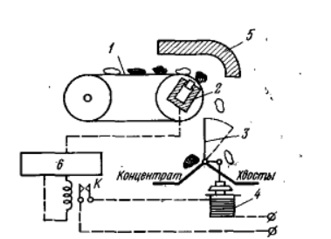
Рис. Однокапальный ленточный авторадиометрический сепаратор с электромеханическим сортирующим механизмом шиберного типа:
- ленточный конвейер; 2 – датчик; 3 – шиберный механизм; 4 – электромагнит; 5 – экран; 6 - радиометр

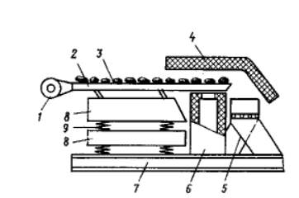

Рис. Вибрационный авторадиометрический сепаратор:
1 – вибратор; 2 – многокабельный виброциклонный конвейер; 3 – куски руды; 4 – экран; 5 – шиберный разделяющий механизм; 6 – сциитилляционный датчик в экране; 7 – рама; 8 – инертная масса гашения вибраций; 9 – вибраторы

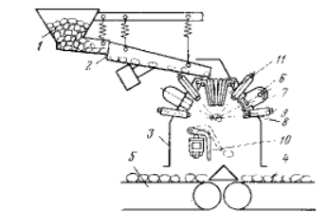
Рис. Схема фотолюминисцентного сепаратора «Фотон»:
1 – загрузочная воронка; 2 – вибрационный питатель; 3 – корпус сепаратора; 4 – для концентрата; 5 – конвейер для хвостов; 6 – кварцевая лампа; 7 – линза; 8 – светофильтр; 9 – датчик; 10 – шибер; 11 – воронка

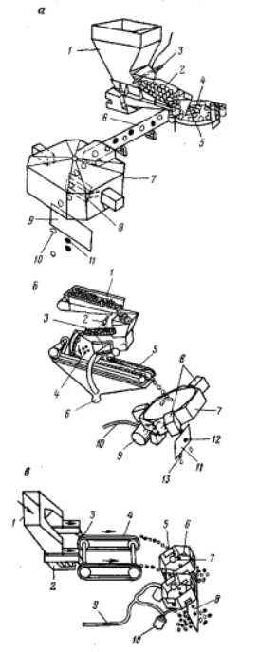
Рис. Схемы фотометрических сепараторов фирмы «Сортекс»:
а – 818 – М: 1 – бункер; 2 – вибрационный питатель; 3 – брызгала; 4 – выравнивающий диск; 5 – выравнивающие ленты; 6 – конвейер; 7 – оптическая камера; 8 – воздушный клапан; 9 – разделяющая плита; 10 – отдельный потолок, 11 – главный потолок
б – 711 – М: 1 - вибрационный питатель; 2 - брызгала; 3 – ускоряющий жёлоб; 4 – выравнивающий диск; 5 – конвейер; 6 – дренаж; 7 – оптическая камера с внешним освещением; 8 – наблюдательная камера; 9 – воздушный резервуар; 10 –подача сжатого воздуха; 11 - разделяющая плита; 12 – отражённый потолок
в – 621 – М: 1 –питатель, 2 – вибратор; 3 – конусообразная кромка питателя; 4 – желобочатый ленточный конвейер; 5 – финовая пластина; 6 – блок фотоэлемента; 7 – лампа; 8 – разделитель продуктов; 9 - подача сжатого воздуха; 10 –воздушный клапан

Рекомендуемый список литературы по лекции
- Мокроусов В.А. Контрастность руд, её определение и использование при оценке обогатимости. – «Минеральное сырьё», 1960, вып.1, С. 70-75.
- Мокроусов В.А., Гольбек Г.Р., Архипов О.А. Теоретические основы радиометрического обогащения радиоактивных руд. М:, «Недра», 1968, 168 с.
- Справочник по обогащению руд, в 3-х т. М:, «Недра», 1972 -1974.

